

《JavaWeb开发技术》

课程设计报告书

（2022—2023学年 第1学期）

题 目 基于JavaWeb的巴萨球迷交流系统

院 系 信息与控制工程系

专 业 计算机科学与技术

班 级 计算机2001 学 号 203230133

姓 名 颜奇昌

指导教师 郭丹

完成时间 2023年 5 月 26日

评定成绩

摘要

随着科技的飞速发展，各行各业都争先恐后的追赶着大数据的浪潮，都选择采用最新的前言技术来对自己的产品进行升级，传统的论坛项目也不例外。为了让巴萨球迷们能够更加方便的进行沟通与交流，本文提出了一款基于JavaWeb的巴萨球迷交流系统，该系统搭建了共同交流的平台，用户可以浏览帖子并且进行评论，创作者可以发布帖子并对帖子进行管理。

该系统使用的技术是JavaBean+Servlet+mysql。项目开发采用了mvc三层架构，使系统更易于拓展和开发。使用JavaBean对实体对象进行了封装，而通过servelt进行业务逻辑的处理，最后使用了mysql数据库对相关信息进行存储。

系统实现的主要功能有：用户登录/注册，搜索帖子，查看帖子详情，评论，添加帖子，删除帖子，修改帖子，个人信息修改等。

**关键字** 论坛；Servlet；交流系统

目录

摘要 2

第一章、课程设计目的及意义 4

1. 目的 4

2. 意义 4

第二章、系统分析 5

1.需求分析 5

2.可行性分析 5

第三章、系统设计 6

1. 功能模块图 6

2. 数据库设计 7

3. ER图设计 9

第四章、系统实现 10

4.1 登录/注册 10

4.2 浏览帖子 11

4.3 评论帖子 12

4.4 管理帖子 13

4.5 个人信息修改 13

第五章、结论 14

第六章、设计体会 15

第七章、附录 16

第八章、参考文献 19

# 第一章、课程设计目的及意义

## 1. 目的

随着科技的飞速发展，各行各业都争先恐后的追赶着大数据的浪潮，都选择采用最新的前言技术来对自己的产品进行升级，传统的论坛项目也不例外。为了让巴萨球迷们能够更加方便的进行沟通与交流，本文提出了一款基于JavaWeb的巴萨球迷交流系统，该系统搭建了共同交流的平台，用户可以浏览帖子并且进行评论，创作者可以发布帖子并对帖子进行管理。

## 2. 意义

该系统使用的技术是JavaBean+Servlet+mysql。项目开发采用了mvc三层架构，使系统更易于拓展和开发。使用JavaBean对实体对象进行了封装，而通过servelt进行业务逻辑的处理，最后使用了mysql数据库对相关信息进行存储。

系统实现的主要功能有：用户登录/注册，搜索帖子，查看帖子详情，评论，添加帖子，删除帖子，修改帖子，个人信息修改等。

1. 课程设计是学生将理论知识转化为实践操作能力的一个重要手段。在课程设计过程中，需要从头开始构建项目，从需求分析、数据库设计、开发、测试到部署，这个过程涵盖了Javaweb开发中的各个方面，可以通过实践操作加深对理论知识的理解和掌握。

2. 提高编程能力：在课程设计过程中，需要不断编写代码，并且不断进行调试和优化，这可以充分地锻炼编程能力和解决问题的能力。通过实践操作，可以更好地了解Java web开发技术的实际应用。

3. 加强实际运用：在实际开发过程中，不仅要满足基本需求，还要考虑如何优化用户体验以及项目安全性等问题。通过这个过程，可以更好地体现Java web开发在实际中的应用。

4. 提高实际运用经验：在实践中不断优化应用性能和完善功能，可以更好地锻炼Java web开发的能力，拓展自己的实际运用经验。

5. 培养创新能力：最终目标不仅仅是完成课程设计，而是要设计出满足用户需求并且创新的应用，有助于培养创新思维和提高项目研发实践能力。

# 第二章、系统分析

## 1.需求分析

该系统的使用者分为三类，普通用户、创作者、游客。游客不用登录就可以直接进入系统，但是只能进行帖子的浏览，无法进行评论。普通用户进入系统后可以浏览帖子，并且能够进行评论以及个人信息的管理。创作者进入系统后可以浏览，评论帖子，并且可以新增帖子以及对帖子进行管理。

## 2.可行性分析

### 2.1技术可行性

基于JlavaWeb开发的应用程序已经有很成漱熟的开发工具和框架，可以使得开发者快速地构建Web应用程序。Java语言支持面向对象编程(OOP)，模块化开发以及易于维护等优点，能够保证系统的代码质量和扩展性。同时，Java开发社区也非常活跃，能够提供大量的技术支持和解决问题的方案。

### 2.2市场可行性

足球作为全球最受欢迎的体育运动之一，巴塞罗那足球俱乐部更是世界范围内拥有大量球迷的知名俱乐部之一，而基于lavaWeb的巴萨球迷交流系统，具备强大的社交性和互动性，可为球迷提供一个良好的在线交流平台，给球迷带来更多的愉悦和信息价值。因此，在市场上具备潜在的广阔空间和商业利益.

### 2.3资源可行性

基于lawaWeb的开发工具以及相关的技术资料、开发人才均非常丰富。此外，互联网基础设旋的建设和网络覆盖的普及，使得这种类型的应用程序可以轻松地部署和推广，同时也为用户提供了更加便捷的使用环境。

# 第三章、系统设计

## 1. 功能模块图

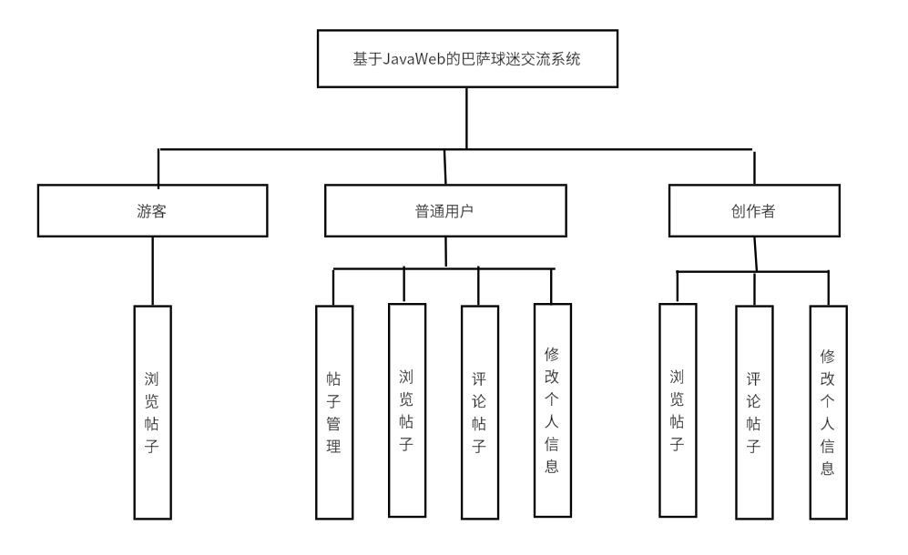

图 1 功能模块图

## 数据库设计

表1 用户表

|  |  |  |  |  |  |  |
| --- | --- | --- | --- | --- | --- | --- |
| 序号 | 字符名 | 数据类型 | 长度 | 主键 | 是否为空 | 备注 |
| 1 | uid | int | 11 | 是 | 否 | 用户id |
| 2 | Username | varchar | 255 |  |  | 用户名 |
| 3 | password | varchar | 255 |  |  | 密码 |
| 4 | nickname | varchar | 255 |  |  | 昵称 |
| 5 | role | int | 11 |  |  | 角色 |

表2 帖子表

|  |  |  |  |  |  |  |
| --- | --- | --- | --- | --- | --- | --- |
| 序号 | 字符名 | 数据类型 | 长度 | 主键 | 是否为空 | 备注 |
| 1 | cno | int | 11 | 是 | 否 | 帖子编号 |
| 2 | title | varchar | 255 |  |  | 帖子标题 |
| 3 | content | varchar | 255 |  |  | 帖子内容 |
| 4 | author | varchar | 255 |  |  | 作者 |
| 5 | date | datetime | 0 |  |  | 发布日期 |
| 6 | likes | int | 11 |  |  | 赞 |
| 7 | dislike | int | 11 |  |  | 踩 |
| 8 | open | int | 11 |  |  | 是否开放 |

表3 评论表

|  |  |  |  |  |  |  |
| --- | --- | --- | --- | --- | --- | --- |
| 序号 | 字符名 | 数据类型 | 长度 | 主键 | 是否为空 | 备注 |
| 1 | cid | int | 11 | 是 | 否 | 评论id |
| 2 | cno | int | 11 |  |  | 帖子id |
| 3 | author | varchar | 255 |  |  | 评论内容 |
| 4 | date | datetime | 0 |  |  | 发布者 |

## ER图设计

以下是基于JavaWeb开发的巴萨球迷交流论坛课程设计的ER图：

在本设计中，一个巴萨球迷交流论坛包括多个板块，每个板块下面有多个主题，每个主题包含多个回复，并且每个帖子都有一个发帖人。用户可以通过注册登录后，发表评论，点赞，等。管理员可以进行用户管理、帖子管理、评论管理等等。

该ER图主要包括以下实体和它们之间的联系：

1. 用户实体：记录用户的基本信息，如用户ID、用户名、密码、邮箱等。每个用户可以发表多个帖子和评论，因此通过发表的帖子和评论分别关联到用户实体。

2. 帖子实体：记录帖子的基本信息，如帖子ID、标题、内容、发表时间等。每个帖子对应一个版块，因此通过版块实体和帖子实体之间的联系来关联版块和帖子实体。

3. 评论实体：记录帖子评论的基本信息，如评论ID、内容、发表时间等。每个评论属于一个帖子，因此通过帖子实体和评论实体之间的联系来关联帖子和评论实体。



# 第四章、系统实现

## **4.1 登录/注册**

用户首先在页面上input输入框进行用户名和密码的输入，表单中属性required确保输入的信息不为空，然后通过radio来进行身份的选择，信息填写完成后提交表单到LoginServlet来进行校验，校验成功则登录成功跳转进主页面。

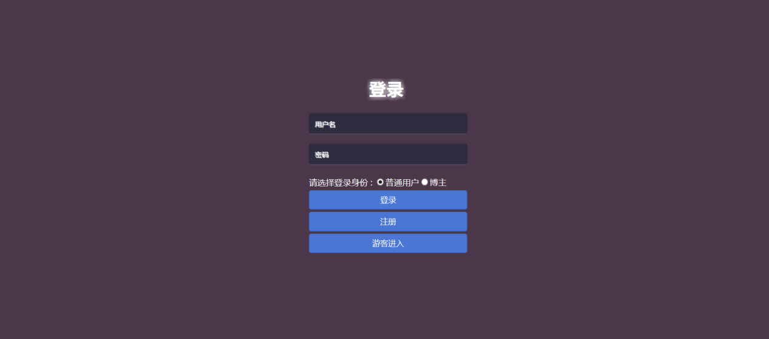

图1 登录页面

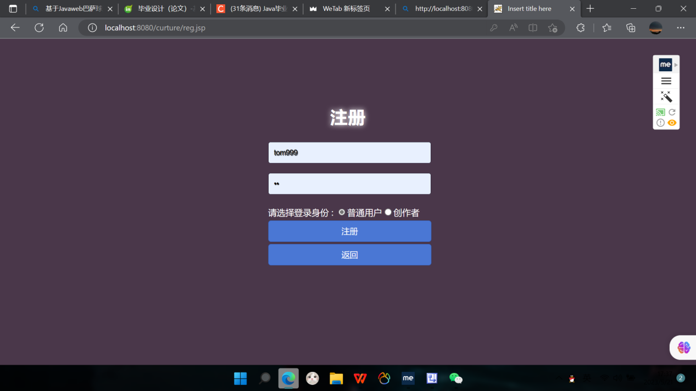

图2注册页面

## **4.2 浏览帖子**

**进登录后进入页面可以看到帖子列表，点击查看详情可以看到具体的信息**

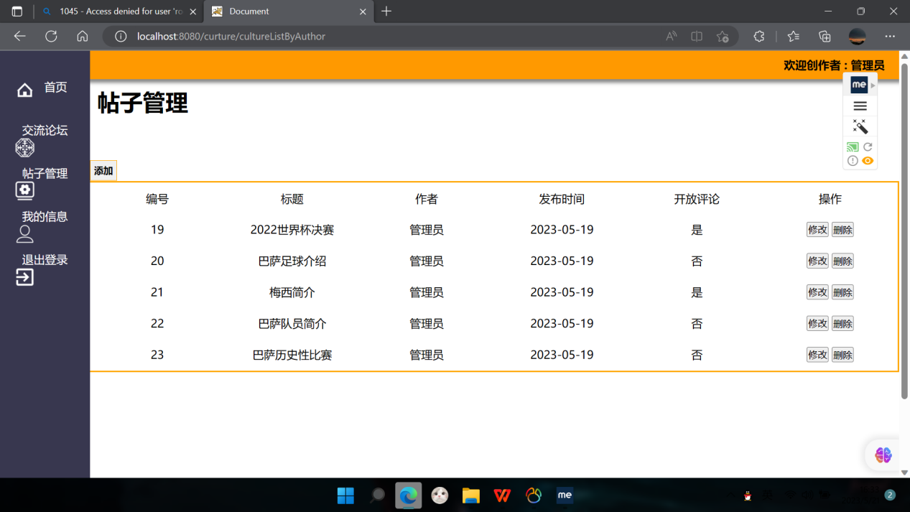

图3 帖子列表

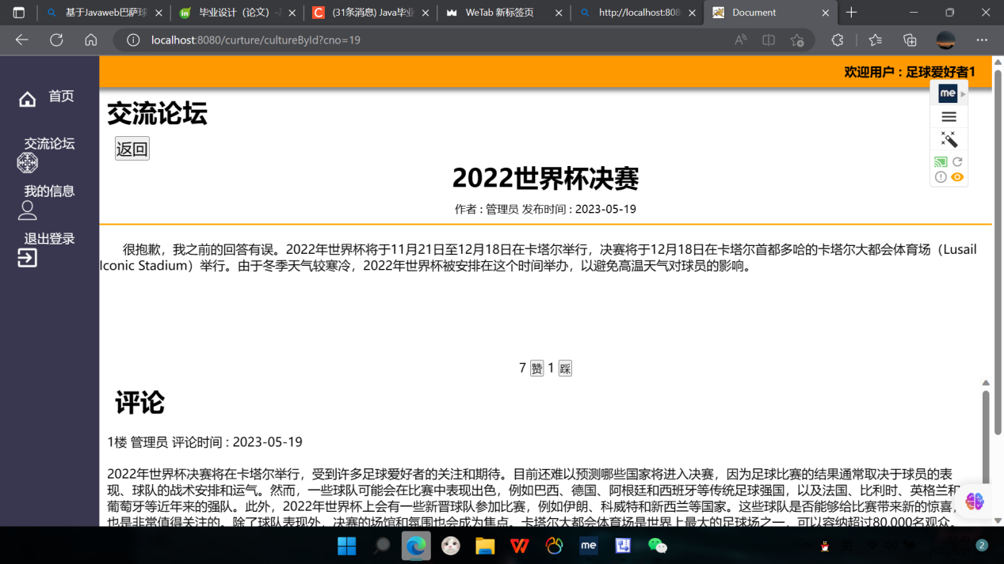

图3 帖子详情

## **4.3 评论帖子**

进入帖子详情页面后，用户可以对帖子进行评论，并且要求评论的内容不少于6个字符

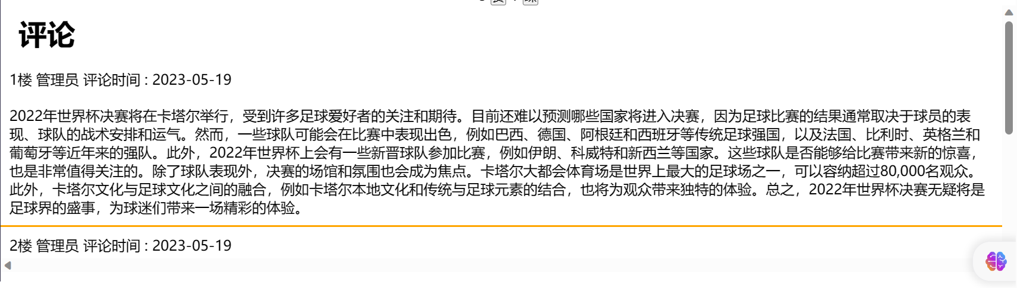

图4 评论帖子

## **4.4 管理帖子**

当以创作者身份登录时，可以对帖子进行添加，修改，删除操作

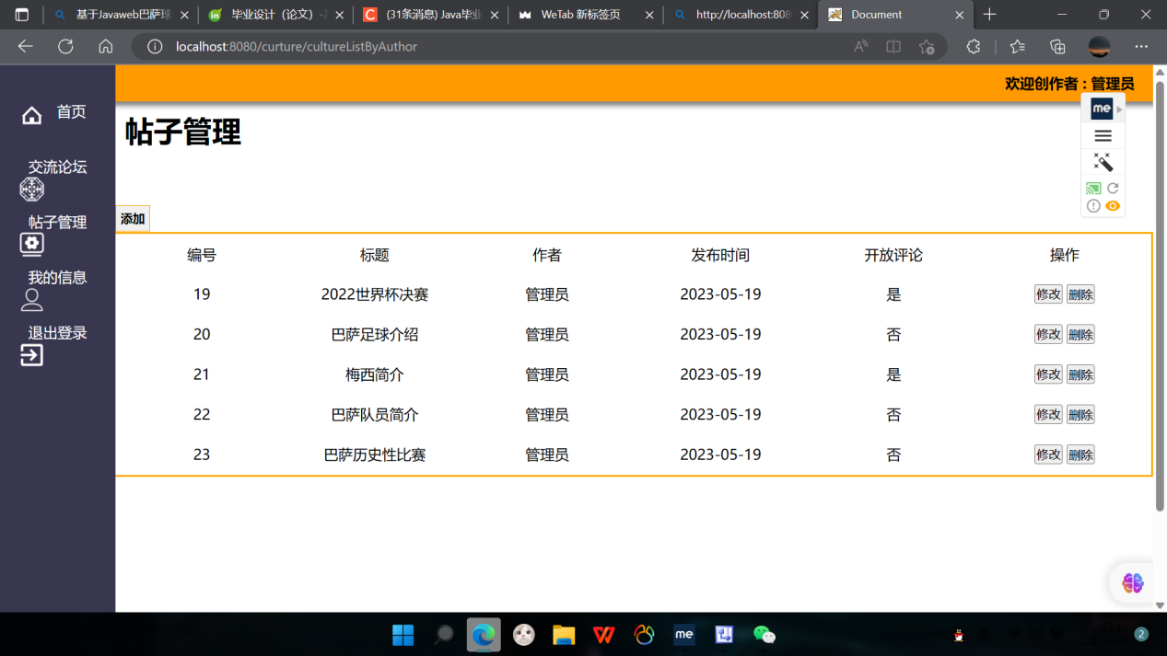

图5 管理帖子

## **4.5 个人信息修改**

用户进入我的信息界面，可以修改个人昵称以及修改密码

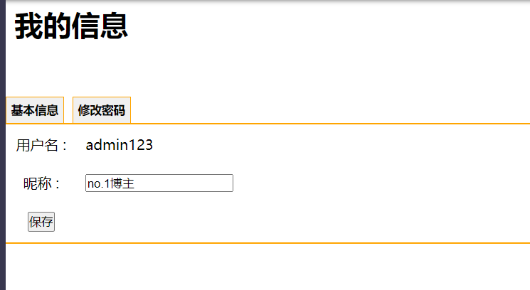

图6 修改个人信息

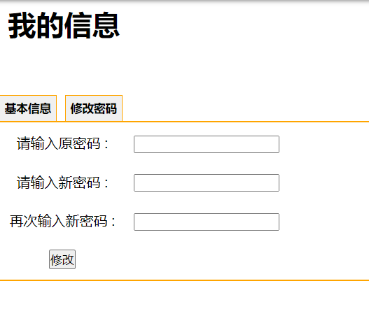

图7 修改密码

# 第五章、结论

使用MVC架构实现Java web项目的开发确实是一个非常好的做法。通过DAO层对JDBC操作的封装可以实现对数据库的访问和操作，并且可以避免SQL注入等安全漏洞，提高代码的可维护性和可读性；Servlet作为控制层可以处理具体的业务逻辑，将数据从Model传输到View展示；而JSP或者其他模板引擎则可以作为视图层，将最终数据以界面的形式呈现给用户。

同时，通过使用MySQL数据库可以实现数据的持久化存储，确保项目数据的安全性和稳定性。通过对项目进行测试，确保了项目的稳定性和安全性，这是非常重要的一步。

另外，在交互与界面设计上也应该注重用户体验，使用户能够在操作过程中更加舒适和便捷。一个好的用户体验可以提高用户使用欲望，进而增加用户粘性。

# 第六章、设计体会

在开发基于Javaweb技术的巴萨球迷交流论坛时，以下是一些我得到的设计体会：

1. 设计合理的数据库架构和表结构，这对于论坛的性能和扩展性都非常重要。例如，可以将用户、文章、评论等基础数据分别存储在不同的表中，并使用合适的索引和表关联来优化查询性能。

2. 采用统一的UI设计风格，使界面风格一致，同时注意UI设计的规范性和易用性，使用户可以快速找到所需的信息和功能。

3. 采用MVC设计模式，将应用程序的业务逻辑、数据和用户界面分离开来，使项目易于维护和扩展。

4. 关注安全问题，采用合适的加密方式来保护用户数据的安全，例如加密用户密码、防止SQL注入攻击等。

5. 在设计论坛功能时，要注重社交性，提供用户之间交流的平台，例如设置用户私信、关注和点赞等功能，以增强用户的互动性和参与度。

6. 加入用户权限管理，不同的用户角色可以访问不同的页面和功能模块，这样可以改善论坛的社区氛围，并避免低质量的发帖和评论。

7. 合适的搜索功能加速了用户对话题和帖子的查找，其中，可以利用全文检索引擎提供搜索内容的及时性和准确性，让用户能够方便地找到自己感兴趣的话题或内容。

# 第七章、附录

关键代码：

String username = req.getParameter("username");

String password = req.getParameter("password");

int role = Integer.parseInt(req.getParameter("role"));

UserDao userDao = new UserDao();

try {

if (userDao.checkLogin(username, password)) {

User user;

try {

user = userDao.queryAllByName(username);

if(user.getRole()!=role){

req.setAttribute("msg","登录失败，权限不足，请联系管理员");

req.getRequestDispatcher("login.jsp").forward(req, resp);

}else{

HttpSession session = req.getSession();

session.setAttribute("user", user);

req.getRequestDispatcher("index.jsp").forward(req, resp);

}

} catch (Exception e) {

// TODO Auto-generated catch block

e.printStackTrace();

}

}else {

req.setAttribute("msg","登录失败，用户名或密码错误");

req.getRequestDispatcher("login.jsp").forward(req, resp);

}

关键代码:

CultureDao cultureDao = new CultureDao();

try {

List<Culture> cultures = cultureDao.query();

HttpSession session = req.getSession();

session.setAttribute("cultures",cultures);

req.getRequestDispatcher("culture.jsp").forward(req,resp);

} catch (Exception exception) {

exception.printStackTrace();

}

关键代码：

req.setCharacterEncoding("utf-8");

int cno = Integer.parseInt(req.getParameter("cno"));

String content = req.getParameter("content");

User user = (User)req.getSession().getAttribute("user");

Date date = new Date(System.currentTimeMillis());

java.sql.Date sqlDate = new java.sql.Date(date.getTime());

CommentDao commentDao = new CommentDao();

try {

commentDao.add(new Comment(cno,user.getUid(),content,sqlDate));

req.getRequestDispatcher("cultureById?cno="+cno).forward(req,resp);

} catch (Exception exception) {

exception.printStackTrace();

}

关键代码：

CultureDao cultureDao = new CultureDao();

String title = req.getParameter("title");

String content = req.getParameter("content");

int open = Integer.parseInt(req.getParameter("open"));

HttpSession session = req.getSession();

User user = (User)session.getAttribute("user");

Date date = new Date(System.currentTimeMillis());

java.sql.Date sqlDate = new java.sql.Date(date.getTime());

try {

cultureDao.add(new Culture(title,content,user.getUid(),sqlDate,open));

req.getRequestDispatcher("cultureListByAuthor").forward(req,resp);

} catch (Exception exception) {

exception.printStackTrace();

}

关键代码：

req.setCharacterEncoding("utf-8");

User user = (User)req.getSession().getAttribute("user");

String nickname = req.getParameter("nickname");

UserDao userDao = new UserDao();

if(userDao.exist(nickname) && !user.getNickname().equals(nickname)){

req.setAttribute("msg","昵称"+nickname+"已存在");

}

try {

userDao.update(new User(user.getUid(),nickname));

} catch (Exception exception) {

exception.printStackTrace();

}

req.getRequestDispatcher("userList").forward(req,resp);

# 第八章、参考文献

[1] 基于JavaWeb的超市商品采购管理系统设计与实现[J].袁明坤;曾丽.电脑知识与技术,2022.5

[2] 基于MVC模式的JavaWeb开发与应用[J].石锋.电子技术,2021.5

[3] 基于JavaEE的大学生创新创业项目管理平台的设计与实现[J].吴晨旭;王笑斌;段凯歌.物联网技术,2021.9

[4] 基于JSP的在线课程论坛系统设计与实现[J].陈敏;陈亮;李盛林;彭振浩;胡沂泷;肖赞教育现代化,2022.4